Dzień 3. Pisanki wielkanocne
Zabawa badawcza Poznajemy budowę jajka.
Obrazki jajek: kurze, przepiórcze, strusie, itd,

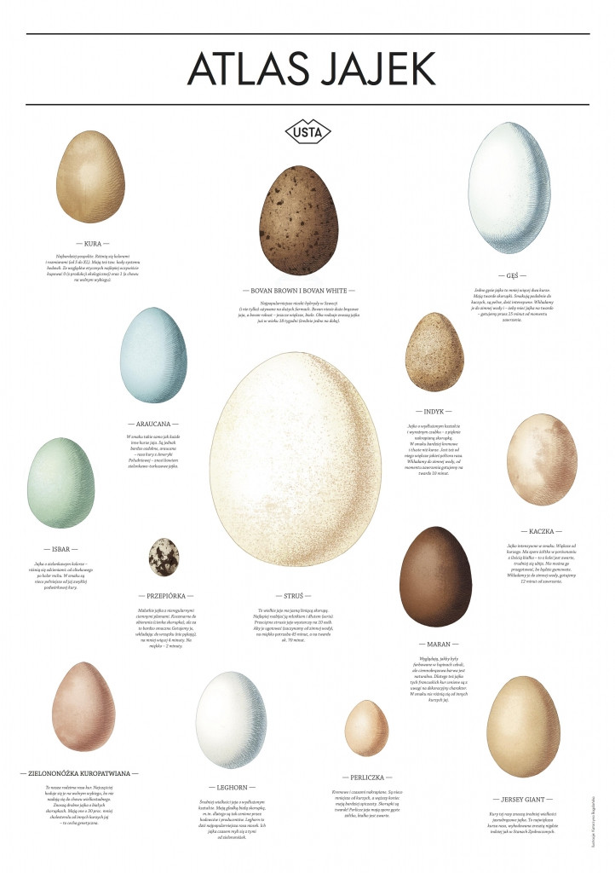
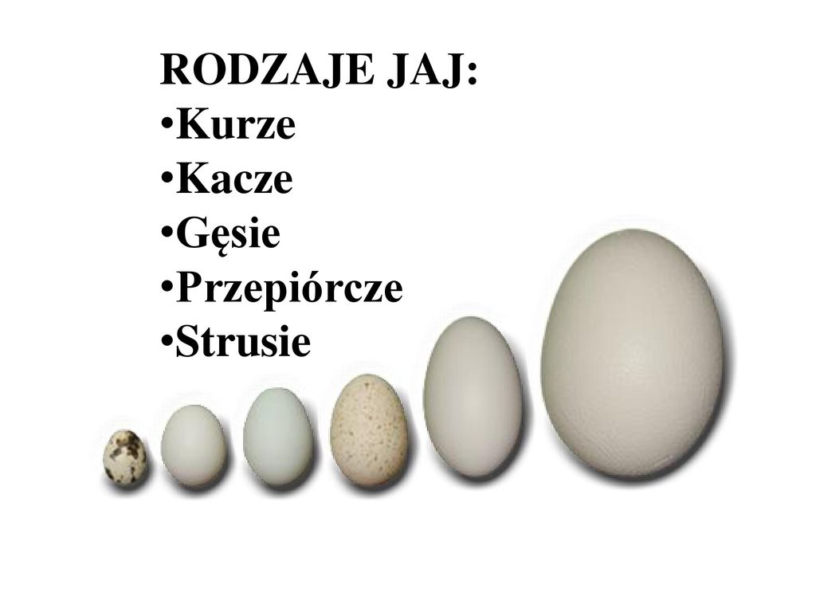

Dzieci oglądają obrazki jajek: kurze, przepiórcze i strusie ., porównują
ich wielkość i kolorystykę, wypowiadają się na temat ich kształtu; podają przykłady
zwierząt, które wykluwają się z jajek.
• Rodzic rozbija przed dziećmi jajko. Dziecko ogląda jego zawartość, nazywa poszczególne części
składowe: skorupka, białko, żółtko.
R. zwraca uwagę na zarodek i wyjaśnia dziecku , że kurczątka wykluwają się z jajek, w których
są zarodki.

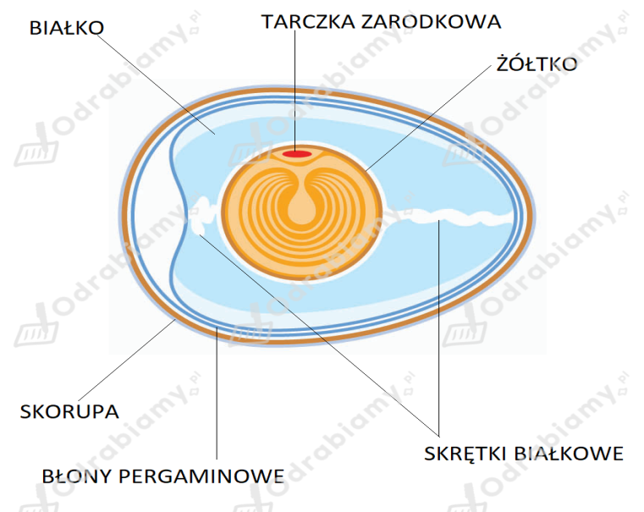

• R. pokazuje dziecku dwa jednakowe jajka. Prosi, aby zastanowiło się, po czym można
poznać, że jedno z nich jest surowe, a drugie – gotowane. Dziecko podaje swoje propozycje.
Następnie R. wprawia oba jajka w ruch obrotowy. Dziecko obserwuje poruszające się
jajka i określa, które z nich kręci się szybciej. Rozbija jajko i sprawdza, czy miało rację.
(R.. wyjaśnia, dlaczego tak się dzieje, że jajko gotowane wprawione w ruch porusza się
szybciej).

• Oglądanie pocztówek i obrazków związanych z Wielkanocą; zwracanie uwagi na powtarzające
się na nich elementy, wypowiadanie się na ich temat.
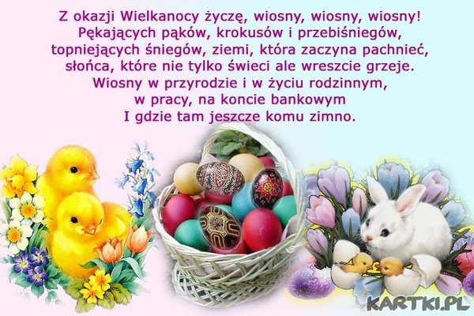

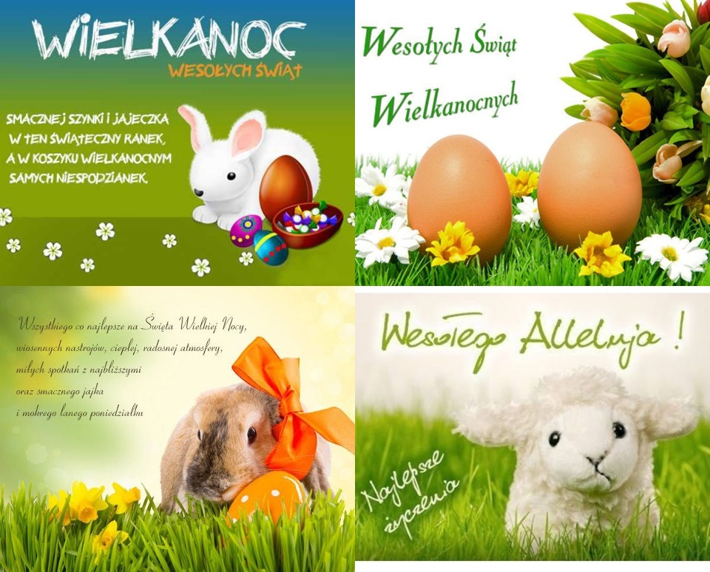
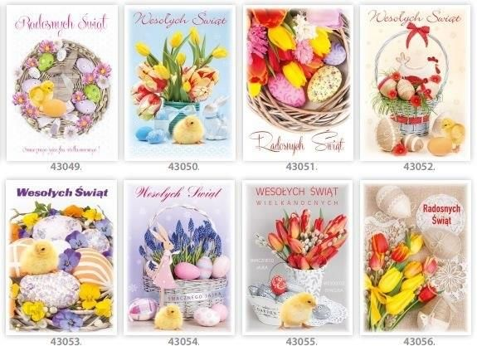
Ćwiczenia poranne – zestaw 25 (umieszczone w 1 dniu)

Zajęcia 1. Historyjka obrazkowa Przygoda wielkanocna.
• Oglądanie jaja kurzego,
• Kreślenie w powietrzu kształtu jajka: dużego, a potem – małego.
• Słuchanie kilku ciekawostek na temat pisanek.
Zwyczaj zdobienia jaj w czasie Wielkanocy ma w Polsce długą tradycję (od X wieku). Najpopularniejszą i najstarszą techniką zdobienia jaj jest technika batikowa polegająca na nanoszeniu
wosku przy użyciu tak zwanego pisaka (małego lejka z blachy, osadzonego na patyczku) lub
przy użyciu szpilki.
Do innych technik należy wyskrobywanie wzorów przy użyciu ostrego narzędzia; oklejanie jaj
wycinankami z papieru, tkaniną; malowanie farbami różnego rodzaju oraz wytrawianie wzorów
kwasem (dawniej z kiszonej kapusty, obecnie – kwasem solnym).

− Obejrzyjcie obrazki. Zaznaczcie kolejność zdarzeń
w historyjce, rysując w okienkach przy obrazkach odpowiednią
liczbę kropek lub pisząc właściwe liczby.

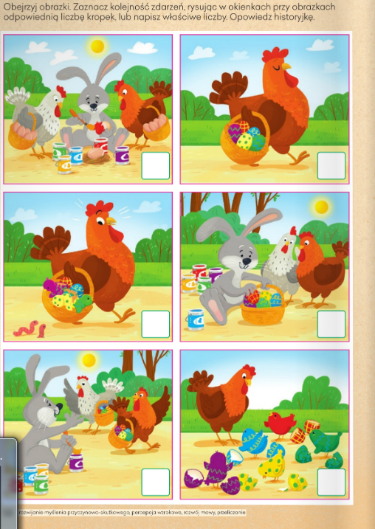
Opowiadanie historyjki przez dziecko
Zajęcia 2. Ćwiczenia gimnastyczne

https://www.youtube.com/watch?v=OZ54i4ecwWA

- Mówienie rymowanki i rysowanie po śladach jajek. Potem
Mówienie rymowanki i samodzielne rysowanie
Konturów jajek. Kolorowanie rysunków jajek.

